Муниципальное Бюджетное Общеобразовательное Учреждение
«Цивильская средняя общеобразовательная школа №1
имени Героя Советского Союза М.В. Силантьева»
города Цивильск Чувашской Республики

In my Kitchen

Развивающая лексическая игра «Поиск слов»
для учащихся 5-7 классов
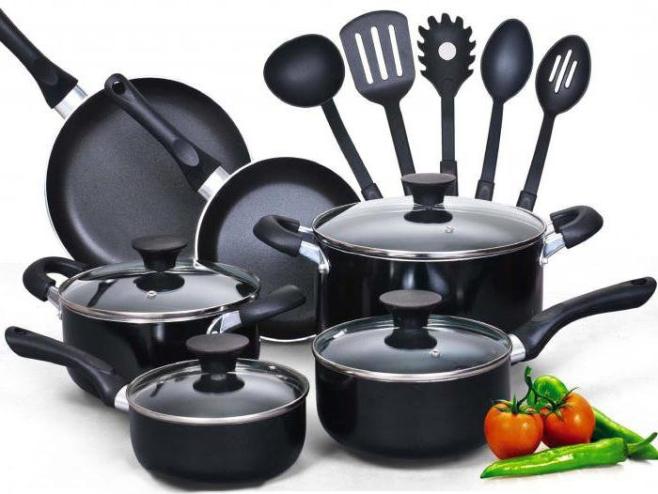
Автор:
учитель английского языка
Степанова Ольга Михайловна
2018
Can you find these words as fast as you can?

colander
jar
ladle
fork

mug
plate
jug
saucepan
tray

knife
spoon
sieve
kettle
glass

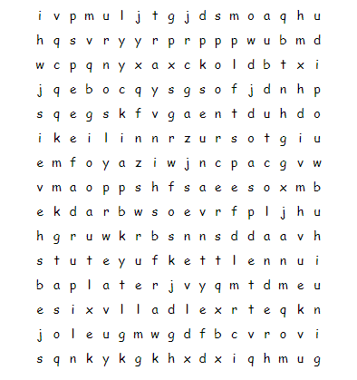
Extra Task
Translate the words into Russian!

Answers

